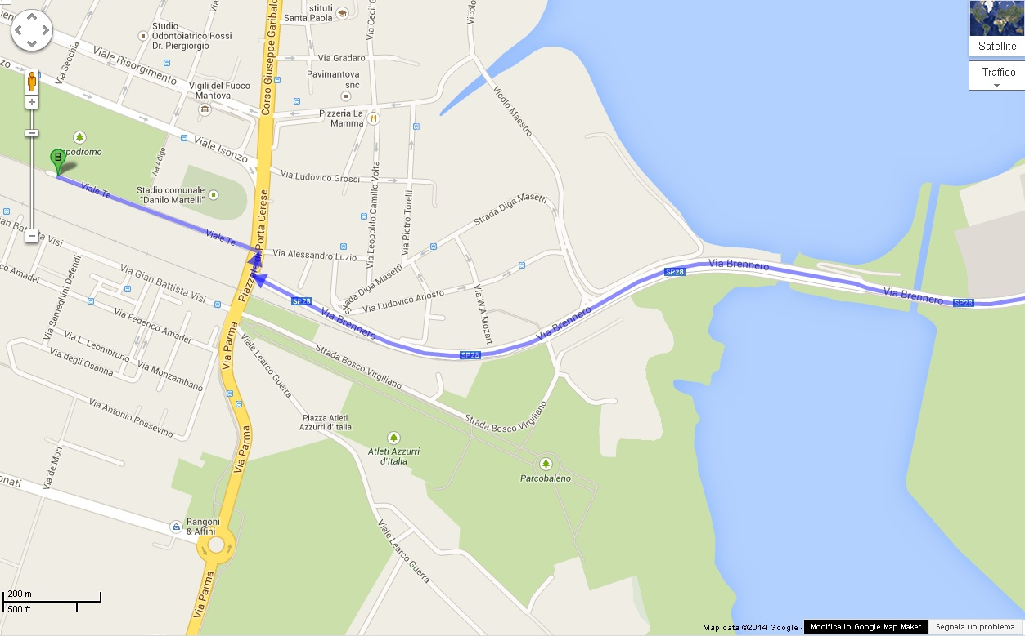

Via Brennero-Porta Cerese
Via Luzio-Porta Cerese
Viale Isonzo-Porta Cerese-Via Grossi
Viale Allende-Corso Garibaldi-Porta Cerese
Via Parma-Via Donati
Via Ariosto-Strada Diga Masetti
Strada Diga Masetti-Via Brennero
Via Parma-Via Visi
Viale Te-Porta Cerese
POLIZIA LOCALE
PROTEZIONE CIVILE
VESPA CLUB

POMERIGGIO 3
strada Diga Masetti – viale Te

